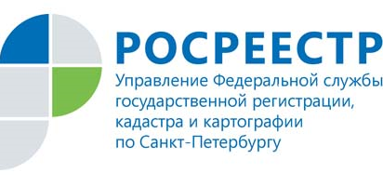
ПРЕСС-РЕЛИЗ

5 сентября 2018 года в Управлении Росреестра

по Санкт-Петербургу состоится горячая телефонная линия

5 сентября 2018 года в Управлении Росреестра по Санкт-Петербургу пройдет горячая телефонная линия «Пересмотр результатов определения кадастровой стоимости объектов недвижимости».

В ходе горячей линии можно задать вопросы о процедуре пересмотра результатов определения кадастровой стоимости, о необходимом перечне документов и др.

5 сентября с 10.00 до 12.00 часов на звонки по телефону 400-04-50 ответит секретарь комиссии по рассмотрению споров о результатах определения кадастровой стоимости, созданной при Управлении Росреестра по Санкт-Петербургу, Анна Павловна Шихова.

